Лекція 14. Реєстрація користувача у застосунку
- Хешування
- Підключення бібліотеки MySQL у проект C# (Windows Form Application)
- Створення статичного класу для обміну даними між формами
- Створення стрічки з‘єднання з віддаленим SQL сервером
- Реєстрація користувача у застосунку
1. Хешування
Важливим елементом попередження комп'ютерних злочинів у кіберпросторі є захист інформації. Сукупність методів і засобів захисту інформації включає:
- програмні засоби;
- фізичні (апаратні) засоби;
- організаційні заходи.
Програмні методи захисту – це сукупність алгоритмів і програм, які забезпечують розмежування доступу та виключення несанкціонованого використання інформації.
Та лише комплексне використання різних заходів може забезпечити надійний захист інформації, тому що кожний метод або засіб має слабкі та сильні сторони.
Для захисту баз даних зазвичай використовується хешування – перетворення вхідних даних довільної довжини у вихідний бітовий рядок фіксованої довжини (хеш-код). Такі перетворення гарантують, що отримати однаковий хеш-код для різних вхідних даних практично неможливо, тобто хеш-коду забезпечується унікальність. Якщо ж все-таки для деяких різних вхідних даних існує однаковий хеш-код, тоді це називається колізією. Але зазвичай хеш-функції мінімізують виникнення колізій і при зміні хоча б одного символу на вході забезпечують безповоротню зміну значень всіх інших бітів вихідного рядка.
Ще однією особливістю хеш-функцій є те, що вони не допускають зворотного перетворення – отримати вхідне повідомлення за його хеш-кодом неможливо. Тому їх називають ще односторонніми функціями шифрування.
Існує багато алгоритмів хешування з різними характеристиками – розрядність, обчислювальна складність, крипостійкість, тощо. Вибір тієї чи іншої хеш-функції визначається специфікою розв'язуваної задачі.
В .NET Framework бібліотека базового класу System.Security.Cryptography містить підтримку найбільш поширених симетричних (DES, 3DES, RC2, Rijndael), асиметричних (RSA, DSA) і хеш (MD5, SHA-1, SHA-256, SHA-384, SHA-512) криптографічних алгоритмів. Вона також містить також корисний клас CryptoStream для шифрування і дешифрування потоків.
Сьогодні для захисту БД рекомендується використовується хеш-функції SHA256 або SHA512, які фактично виключають виникнення колізій та повертають хеш-код розміром 256 та 512 біт відповідно. У якості прикладу розглянемо хеш-функцію MD5, яка повертає хеш-код розміром 16 байт (128 біт) і містить 32 числа в шістнадцятковій системі числення.
Застереження: функція шифрування в mySQL «SELECT MD5("string");» та функція в .Net Framework, яка використовує алгоритм MD5, повертають різні хеш-коди!
Приклад функції шифрування паролю за алгоритмом MD5 в .Net наведено на рис. 1.
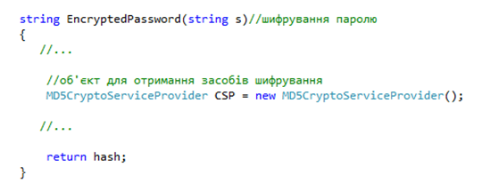
Рис.1. Функція шифрування паролю за алгоритмом MD5
Наведена функція перетворить вхідну стрічку s у зашифровану hash довжиною 32 символи. Для використання цієї функції необхідно у просторі імен оголосити бібліотеку базового класу System.Security.Cryptography (рис. 2).
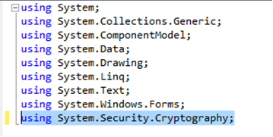
Рис. 2. Приєднання бібліотеки базового класу System.Security.Cryptography до проекту
2. Підключення бібліотеки MySQL у проект C# Windows Form Application
Щоб підключитися до віддаленої бази даних типу MySQL зі сторони застосунку користувача необхідно встановити постачальник даних (data provider). Постачальник даних забезпечує підключення до БД, дозволяє виконувати команди і отримувати результати. По суті це звичайний файл (.dll), усередині якого містяться типи, які налаштовані на взаємодію з якоюсь однією конкретною СУБД: MySQL, Oracle, Microsoft SQL Server і так далі.
В Microsoft ADO.NET основна кількість постачальників даних міститься в збірці Sytem.Data.dll, але в цій збірці немає постачальника даних для роботи з MySQL. Тому його доведеться завантажити і встановити самостійно.
Отримати інсталяційний код для встановлення бібліотеки MySQL на Вашому комп’ютері можна на офіційному сайті MySQL за адресою: dev.mysql.com.
На сайті доступні два варіанти: перший – установник, інший – архів. У лекції розглянемо перший варіант.
Після інсталяції бібліотека MySQL буде знаходитися на комп’ютері за шляхом: C:\Program Files\MySQL\MySQL Connector Net Х.Х.Х\Assemblies\v2.0\MySql.Date.dll.
Інстальовану бібліотеку MySql можна під’єднати у проект, вказавши у посиланнях відповідний шлях (References – Add Reference… – Browse) та прописавши її у просторі імен (using MySql.Data.MySqlClient;), проте, у випадку копіювання проекту на інший комп’ютер, де ця бібліотека розміщена за іншим шляхом, необхідно знову задавати її у посиланнях.
Щоб уникнути даної проблеми, доцільно бібліотеку MySql.Date.dll скопіювати за шляхом …Назва проекту\bin\Debug\ та вже тоді здійснювати посилання на неї. Відповідно, до цього моменту проект необхідно створити та зберегти.
Для створення застосунку клієнта необхідно запустити Visual Studio, вибрати команду створення нового проекту через File -> New -> Project, вибрати мову Visual C# у інших мовах програмування Other Languages, тип Windows Form Application, задати ім’я проекту та його місце розташування (рис. 3).
Після збереження проекту необхідно скопіювати бібліотеку MySql.Date.dll за шляхом …Назва проекту\bin\ Debug\ і лише тоді під’єднати – у вікні Solution Explorer проекту на посиланнях References за ПКМ вибираємо Add Reference… – Browse (рис. 4).
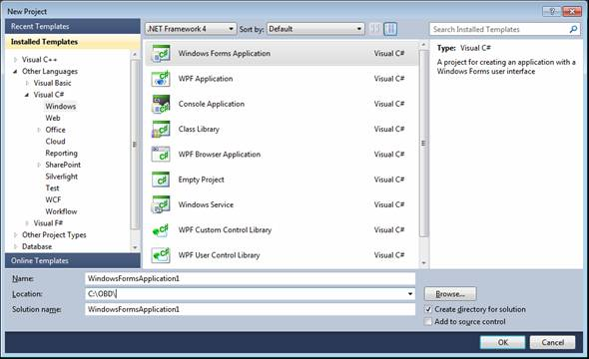
Рис. 3. Створення нового проекту у Visual Studio C#
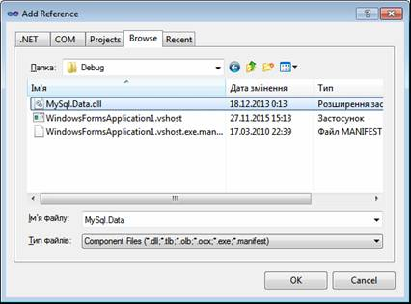
Рис. 4. Вибір бібліотеки MySql.Date.dll для додавання її у посилання References
Записавши у просторі імен MySql.Data.MySqlClient можемо використовувати даний клас в своєму проекті. Всі методи цього класу є статичними, тому до них можна звертатися, не створюючи змінну класу.
3. Створення статичного класу для обміну даними між формами
Під час розроблення застосунку клієнта для роботи з клієнт-серверними БД також розробляються різноманітні діалоги з користувачем і тому виникає необхідність передавати дані з однієї форми в іншу. C# надає різноманітні способи передавання даних між формами, у кожного з них є свої переваги і недоліки:
- Зміна модифікатора доступу
У Form2 встановити модифікатор доступу для контрола/поля public. У будь-якому місці Form1:
Form2 f = new Form2();
f.ShowDialog();
this.textBox1.Text = f.textBox1.Text;
Переваги: – найшвидший у реалізації і зручний спосіб.
Недоліки: – суперечить всім основам ООП;
– передавання даних можливе тільки з пізнішої форми в більш ранню;
– форма f показується тільки з використанням методу ShowDialog(), тобто управління в першу форму повернеться тільки після закриття другої. Уникнути цього можна, зберігши посилання на другу форму в полі першої форми.
- Використання відкритої властивості/методу
Спосіб дуже схожий на перший. В класі Form2 визначаємо властивість (або метод):
public string Data
{
get
{ return textBox1.Text; }
}
У будь-якому місці Form1:
Form2 f = new Form2();
f.ShowDialog();
this.textBox1.Text = f.Data;
Переваги: – суперечить не всім основам ООП.
Недоліки: – як в попередньому способі.
- Передавання даних в конструктор іншої форми
Змінюємо конструктор Form2:
public Form2(string data)
{
InitializeComponent();
// обробляємо дані або записуємо їх у поле
this.data = data;
}
string data;
та створюємо форму в будь-якому місці Form1 так:
Form2 f = new Form2(this.textBox1.Text);
f.ShowDialog();
//або f.Show();
Переваги: – простий у реалізації спосіб;
– не порушує ООП.
Недоліки: – передавання даних можливе тільки з пізнішої форми в більш ранню.
- Передавання посилання в конструктор
Змінюємо конструктор Form2:
public Form2(Form1 f1)
{
InitializeComponent();
// обробляємо дані або записуємо їх у поле
string s = f1.textBox1.Text;
}
та створюємо форму в будь-якому місці Form1 так, тобто передаємо їй посилання на першу форму:
Form2 f = new Form2(this);
f.ShowDialog();
//або f.Show();
Переваги: – доступ до всіх відкритих полів/функцій першої форми;
– передавання даних можливе в обидві сторони.
Недоліки: – порушує ООП.
- Використання властивості 'предок'
У першій формі при створенні другої форми встановлюємо власника:
Form2 f = new Form2();
f.Owner = this;
f.ShowDialog();
У другій формі визначаємо власника:
Form1 main = this.Owner as Form1;
if(main != null)
{
string s = main.textBox1.Text;
main.textBox1.Text = "OK";
}
Переваги: – доступ до всіх відкритих полів/функцій першої форми;
– передавання даних можливе в обидві сторони;
– не порушує ООП.
- Використання окремого класу
Створюємо окремий клас, краще статичний, в основному namespace, тобто наприклад у файлі Program.cs:
static class Data
{
public static string Value { get; set; }
}
Його відкриті властивості / методи доступні з будь-якої форми:
Data.Value = "111";
Переваги: – найзручніший спосіб, коли дані активно використовуються декількома формами.
- Використання функцій зворотного виклику (передача методу в конструктор)
Створюємо в основному namespace делегат:
public delegate void MyDelegate(string data);
У Form1 створюємо метод, який буде обробляти прийняті дані:
void func(string param)
{
// оброблення
}
Створюємо другу форму так:
Form2 f = new Form2(new MyDelegate(GetData));
f.ShowDialog();
При цьому змінюємо конструктор другої форми, щоб він приймав делегат:
MyDelegate d;
public Form2(MyDelegate sender)
{
InitializeComponent();
d = sender;
}
І в будь-який момент відправляємо дані:
d(textBox1.Text);
Переваги: – найбільш гнучкий спосіб передачі даних.
Недоліки: – складний в реалізації і розумінні.
З перерахованих способів використаємо створення окремого статичного класу, який повинен розміщуватися у зоні namespace, але після класу Form1.
У цьому класі оголосимо глобальні змінні conStr типу string та typeuser типу int, а також запишемо методи EncryptedPassword типу string та myfunDT типу DataTable, які можна буде викликати з будь-якої форми проекту (рис. 7) для, відповідно, шифрування стрічки паролю та читання таблиці з БД.
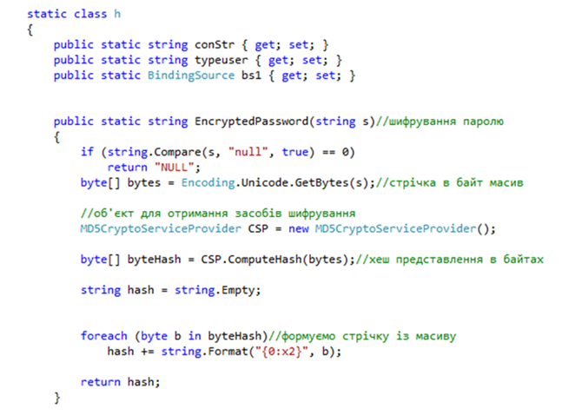
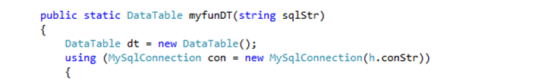
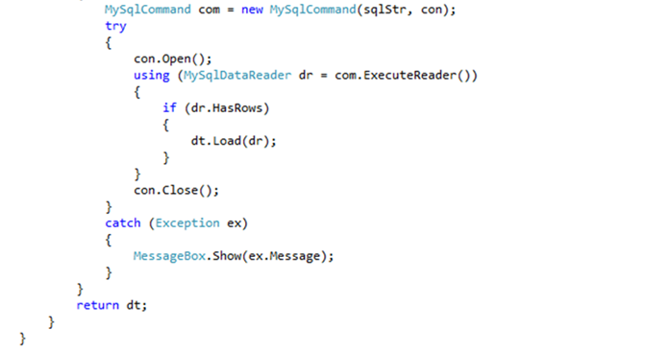
Рис. 7. Створення статичного класу для обміну даними між формами

4. Створення стрічки з‘єднання з віддаленим SQL сервером
Для з‘єднання застосунку користувача з БД на сервері в ADO.NET використовується клас Connection, що має властивість ConnectionString, в якій фіксується вся необхідна інформація для встановлення з'єднання з БД – реквізити користувача та розташування джерела даних.
Ініціалізувати об‘єкт ConnectionString необхідно при запуску проекту, оскільки необхідно прочитати таблицю user з віддаленого сервера до початку реєстрації користувача у застосунку (рис. 8).
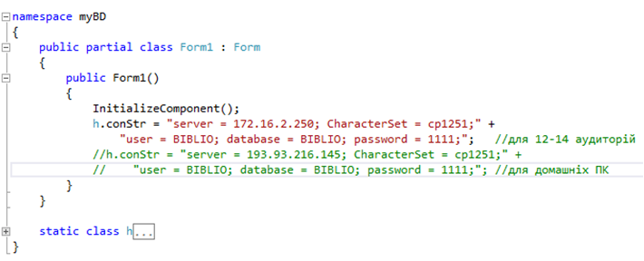
Рис. 8. Ініціалізація ConnectionString у проекті
5. Реєстрація користувача у застосунку
Для реєстрації користувачів на сервері у БД необхідно додати таблицю user, яка міститиме відповідну інформацію:
Назва поля | Тип поля | Примітка
Id | INT | Ключове поле, AI
UserName | VARCHAR(15)
Type | INT
Password | VARCHAR(20)
Для цього відкриваємо MySQL WorkBench, створюємо у конструкторі таблицю user, генеруємо код створення таблиці та виконуємо його.
Увага: не забувайте про використання кирилиці!
(DEFAULT CHARACTER SET cp1251 COLLATE cp1251_bin)
Заповнити перший запис, де у поля Id та Type ввести 1, а в UserName та Password – відповідно ім’я користувача та пароль на SQL-сервері (рис. 1).
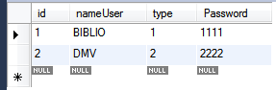
Рис. 1. Приклад заповнення таблиці user

5. Читання застосунком користувача вмісту таблиці userName з віддаленого SQL сервера
Перед написанням коду необхідно в конструкторі форми створити необхідні елементи управління для форми Form1 “Реєстрація” (рис. 9).
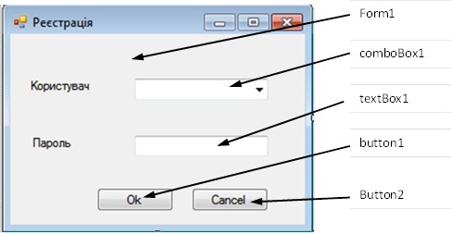
Рис. 9. Форма Реєстрація та ї елементи
Імена користувачів доцільно внести у елемент comboBox з метою вибору зареєстрованих користувачів на сервері. За бажанням замість елемента comboBox можна використати звичайний textBox.
Для введення паролю у полі textBox1 необхідно передбачити приховання «від стороннього ока». Для цього використаємо його властивість UserSystemPasswordChar, яку встановимо програмно у значення true.
Крім того, створимо матрицю matrix типу string, розміри якої визначимо як кількість стовпців у таблиці user та кількість рядків – реальна кількість записів у таблиці user.
У матрицю matrix запишемо дані з таблиці user, використавши об’єкт DataTable та заповнимо елемент comboBox1 іменами зареєстрованих користувачів у БД. За замовчуванням встановимо у comboBox1 ім’я першого у списку користувача (рис. 10).
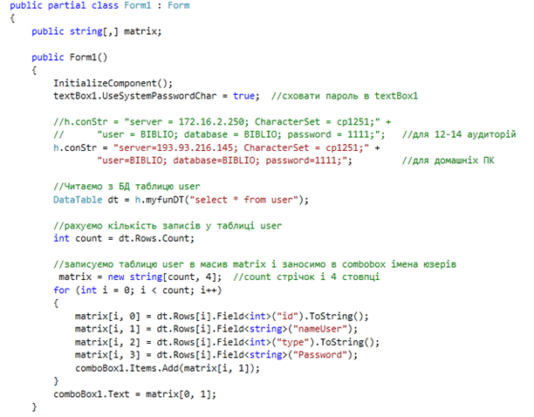
Рис. 10. Читання застосунком користувача вмісту таблиці user
Перевірка правильності введеного паролю наведена на рис. 11.
Якщо пароль співпадає з наявним в БД, тоді визначаємо тип користувача (його права) та відкриваємо головне вікно застосунку.
Для цього необхідно попередньо створити нову форму (меню Project – Add Windows Form...) та задати її ім’я Name, наприклад, myBD.
Якщо ж пароль введено неправильно, необхідно про це попередити користувача.
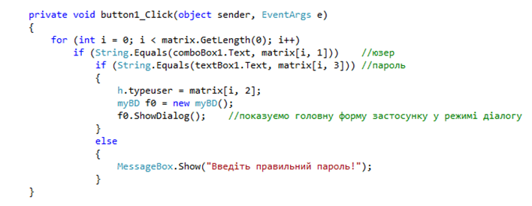
Рис. 11. Перевірка правильності введеного паролю
У випадку відмови від реєстрації необхідно закрити застосунок (рис. 12).
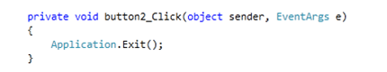
Рис. 12. Код опрацювання події відмови від реєстрації
